**WWW.Dyrassa.com**

**Exercice 1:**

ABC est un triangle tel que : AB = 10 ; HC = 2,5 ; BH = 8

(AH) est la hauteur du triangle ABC issue de A.

1. Calculer la longueur AH.
2. En déduire la longueur AC.
3. Le triangle ABC est-il rectangle ?
4. Calculer Cos $\hat{B}$, Sin $\hat{B}$ et tan $\hat{B}$.

**Contrôle N3**

**3AC-S1**

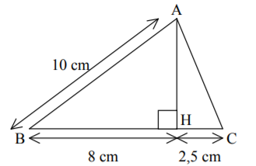

**Exercice 2:**

1. Montrer que*: $\frac{1}{\sin^{2}x}=1+\frac{1}{\tan^{2}x}$*
2. Calculer cos *x*, et tan *x* sachant que :sin *x* = $\frac{1}{2}$
3. Simplifie :

A= cos(72°) + sin(13°) $-$ sin(18°)- cos(77°)

B= $\left(\sin{40°}×\tan{13°}×\cos{50°×\tan{77°}}\right)+\cos^{2} 40°$

**Exercice 3:**

On considère la figure à coté :

(MN) (OB) et B un point de la droite (MN)

(BC) // (AM).

1. Reconstruire la figure.
2. Calculer B $\hat{O}$ C.
3. Montrer que : A $\hat{M}$ B = C $\hat{B}$ N
4. Montrer que : 2C $\hat{B}$ N = B $\hat{O}$ C
5. Montrer que : A $\hat{M}$ B = 2B $\hat{A}$ C

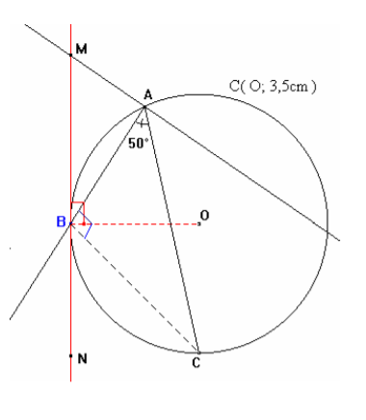

**Exercice 4:**

ABCD est parallélogramme et E et F les milieux respectifs des cotés [AB] et [CD] successivement.

1. Construire la figure.
2. Montrer que les triangles AED et BCF sont isométriques.

**WWW.Dyrassa.com**